证书编号：91500120MAAC1HU84R002Q
单位名称: 重庆三统科技开发有限公司（河泉西路1号附2号）
注册地址: 重庆市长寿区晏家街道河泉西路1号附2号
法定代表人: 陈凯
生产经营场所地址: 重庆市长寿区晏家街道河泉西路1号附2号
行业类别: 齿轮及齿轮减、变速箱制造，表面处理 |  | 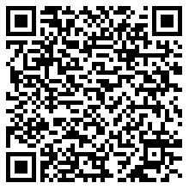
统一社会信用代码：91500120MAAC1HU84R
有效期限：自2025年07月23日至2030年07月22日止
发证机关： | （盖章）重庆市长寿区生态环境局
发证日期： | 2025年07月23日
中华人民共和国生态环境部监制 重庆市长寿区生态环境局印制

